幼儿一日生活
2024.10.17 星期四 阴
今天共有21人来园，潼潼宝贝请假。
一、户外活动
今天我们在综合区玩，我们摆放了拱门、拱桥、平衡木、跨栏等，可以走一走、钻一钻、爬一爬，小手肌肉、手臂大肌肉等都会得到锻炼！
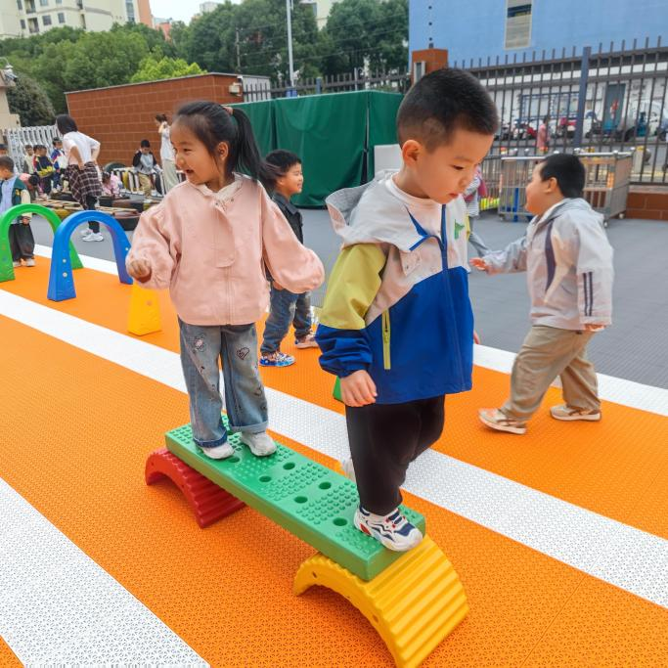 | 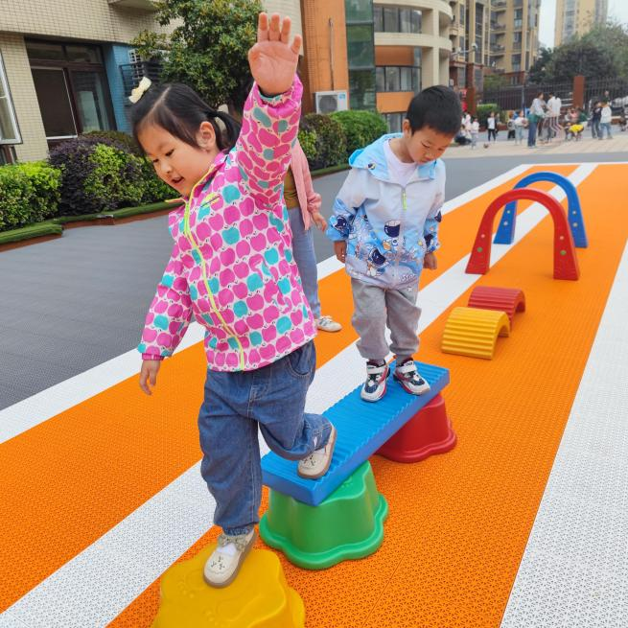
这里要当心呀，不能直接跳下来。 | 看我从这里跨过去，不过手臂张开就可以保持平衡。
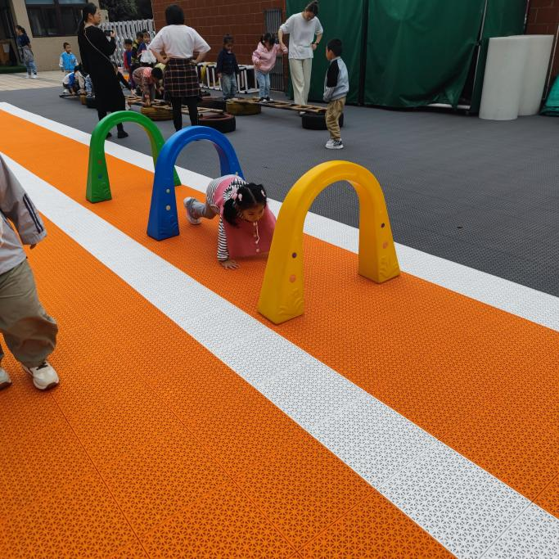 | 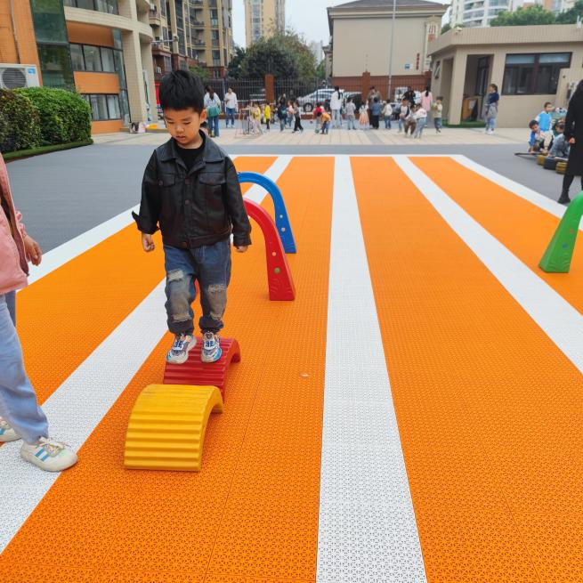
我来钻山洞啦！ | 小拱桥上跨过去，有点难跨哦，因为都是弯弯的，还要当心滑。
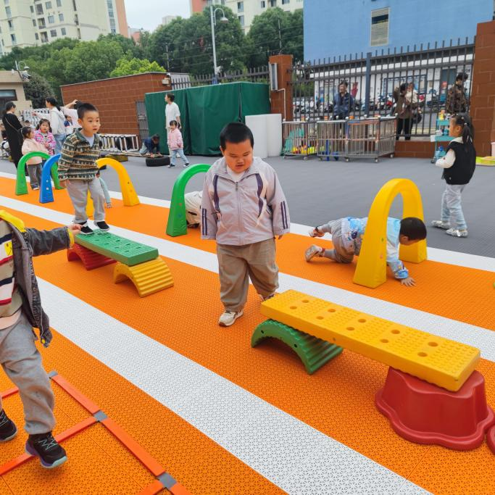 | 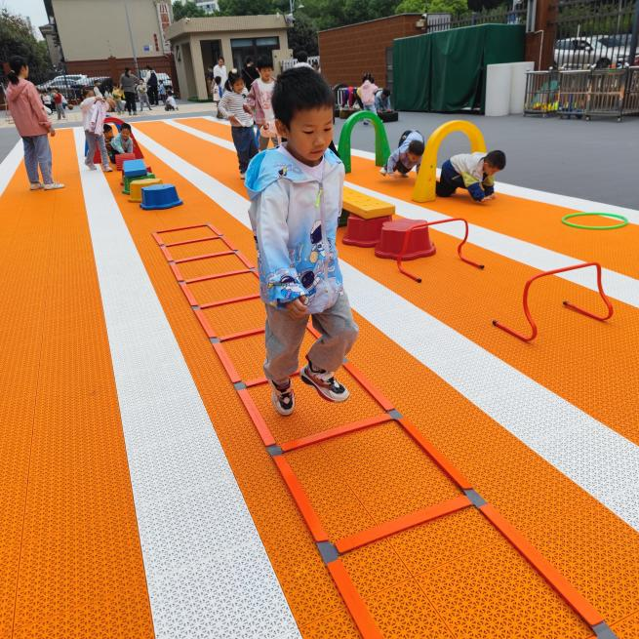
这么多挑战，玩哪个呢？ | 还可以双脚并拢跳哦。

二、集体教学活动——语言：自制图书
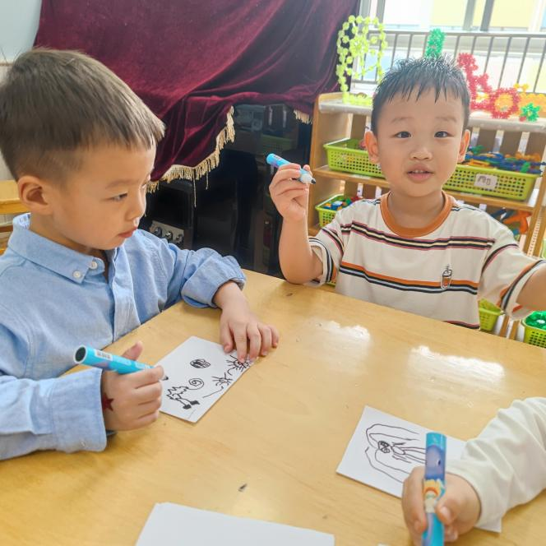 | 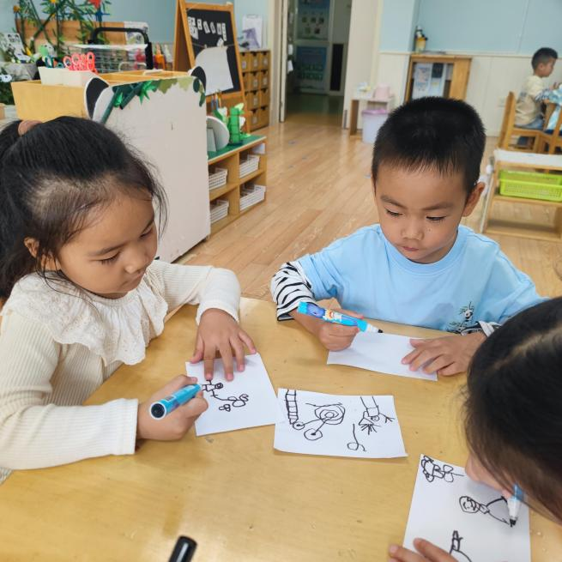
想画什么，先想一想。 | 一个事情画一张，这样就能连起来啦！
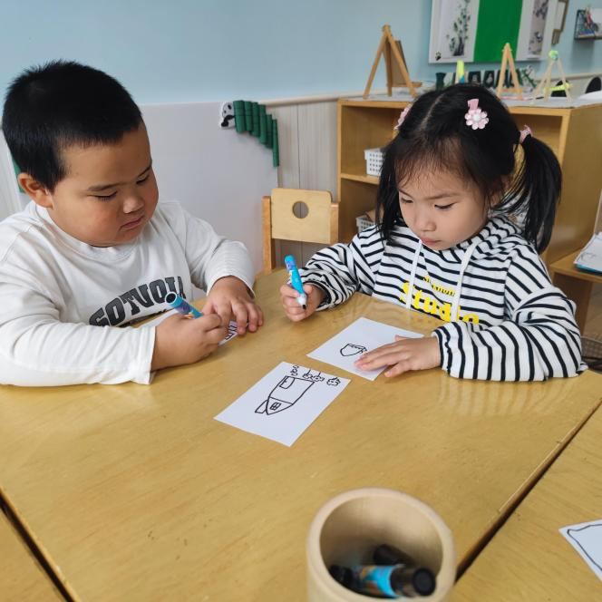 | 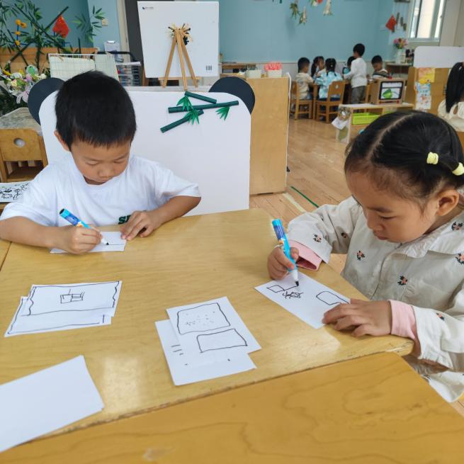
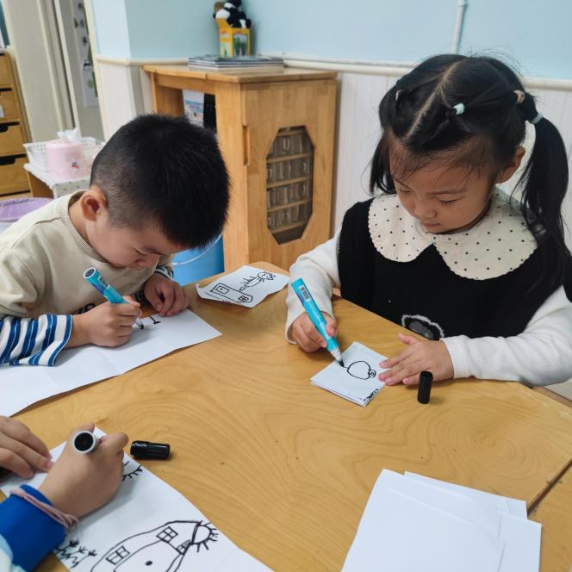 | 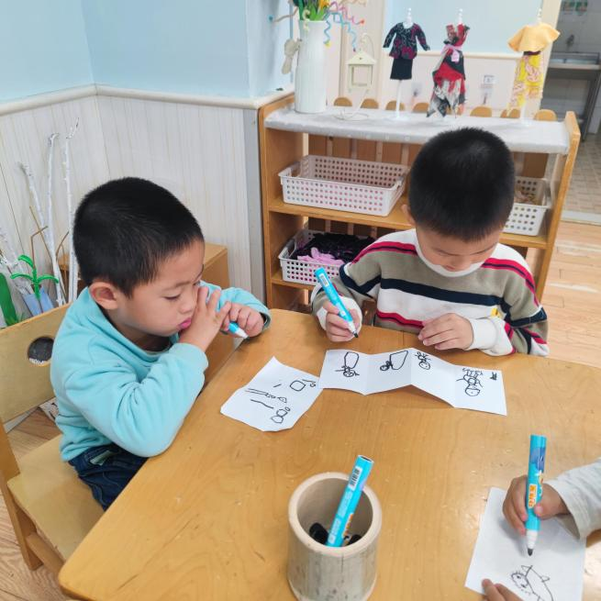

三、区域游戏活动
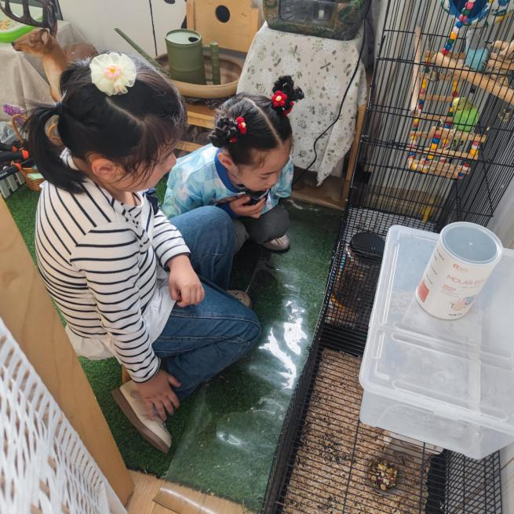 | 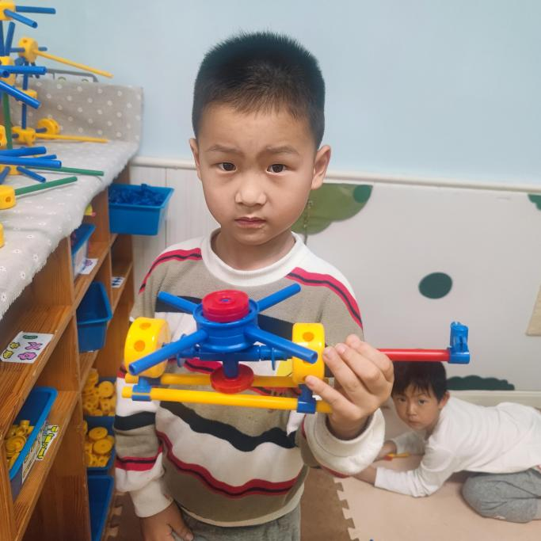
仓鼠在吃美食啦，夸来看一看。 | 看我，搭了一个小飞机。
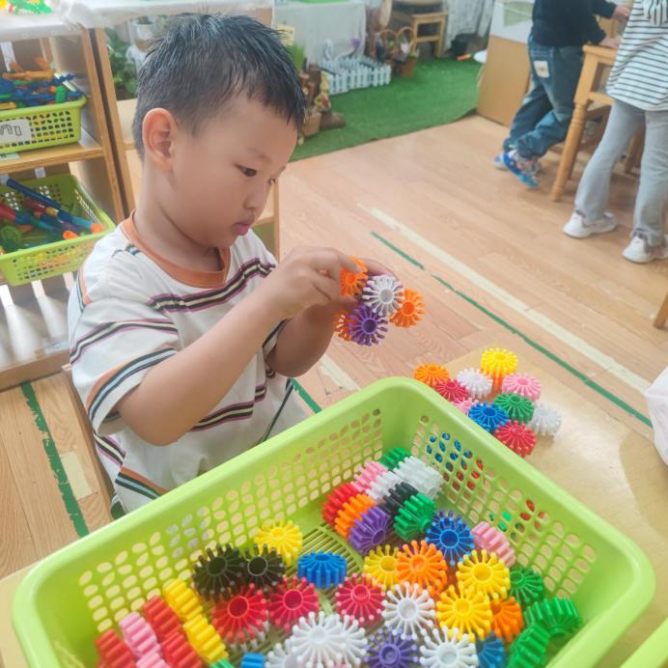 | 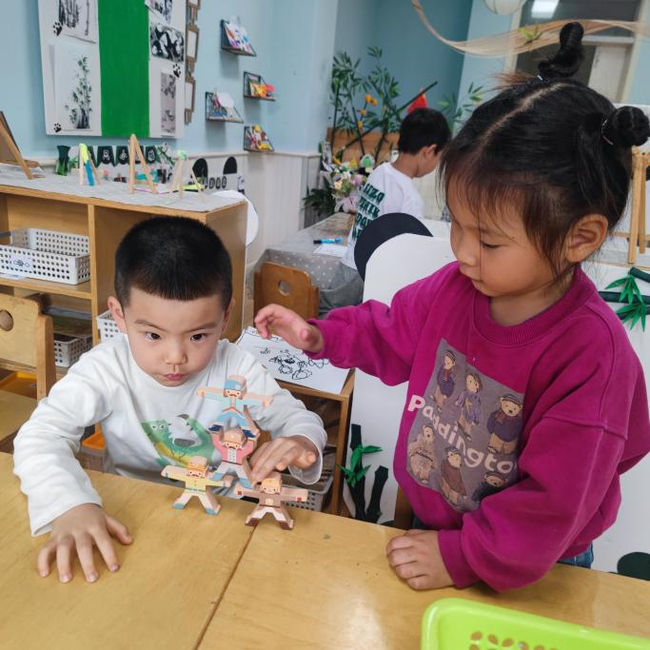
这个玩具也很好玩，我来试一试。 | 小人叠高高啦！
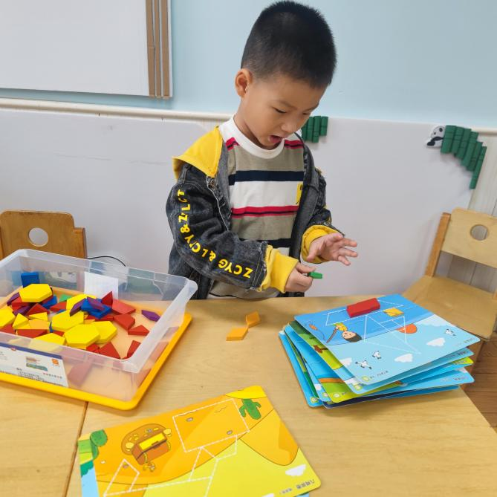 | 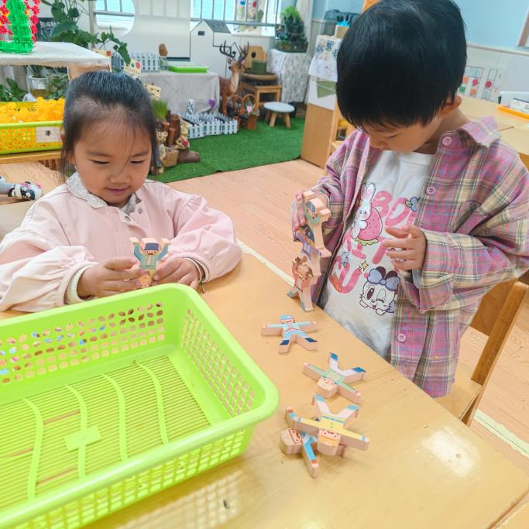
图形拼拼乐，我来搭个小船。 | 小人叠罗汉，我也来试试。

四、今日美食
早点：鲜牛奶、鹌鹑蛋、奶洛棒
午餐：金银米饭、素鸡炜肉、卷心菜炒胡萝卜、瑶柱冬瓜汤。
下午点心：红豆吐司。
水果：香蕉、火龙果。

